计组

1假设阶码取3位，尾数取6位（均不包括符号位），计算[2-3×(13/16)]-[2-4×(-5/8)]的值（要求写出详细计算过程）

2补码一位乘(booth法)要会计算和画框图。

3 设主存容量为1MB，采用直接映射方式的Cache容量为16KB，块长为4，每字32位。试问主存地址为ABCDEH的存储单元在Cache中的什么位置？

答案要点：

主存地址ABCDEH，Cache的地址为14位，其中字块内地址为4位，Cache字块地址为10位。采用直接映射方式，只要将主存地址后14位地址与Cache的14位地址相同就行了。因此：

ABCDEH=1010 1011 1100 1101 1110B，其中，后14位地址为11 1100 1101 1110，用十六进制描述为3CDEH，这就是指定的主存单元在Cache中的位置。

4 设某机主存容量为4MB，Cache容量为16KB，每字块有8个字，每字32位，设计一个四路组相联映射（即Cache每组内共有4个字块）的Cache组织。

（1）画出主存地址字段中各段的位数；

（2）速度提高倍数和效率区分开

5 试分析比较DMA方式和中断方式的异同，DMA方式能否取代中断方式，为什么？

6 现有A、B、C、D四个中断源，其优先级由高向低按A→B→C→D顺序排列。若中断服务程序的执行时间为20µs，请根据下图所示

时间轴给出的中断源请求中断的时刻，画出CPU执行程序的轨迹。

7 SUB R1，@mem

取指周期：

（PC）→ Bus → MAR      PCO, MARi

1→R                    M(R) =1(对内存的读命令有效)

M(MAR) →Bus → MDR   MDRi

（MDR）→Bus → IR      MDRO, IRi

(PC) + 1 → PC            PCO, PCi

OP(IR) → CU             无控制信号

间址周期：

Ad(IR) →Bus → MAR     MARi

1→R                    M(R) =1(对内存的读命令有效)

M(MAR) →Bus → MDR   MDRi

执行周期

 MDR→ Bus → MAR          MDRO, MARi

1→R                        M(R) =1(对内存的读命令有效)

M(MAR) →Bus → MDR       MDRi

MDR→Bus → Y              MDRo,Yi

(R1)-(Y) → Z                 R1O, Yo,”-”, zi

(Z)→Bus → R1                       zO, R1i

8 说明微指令和微操作、微程序和机器指令、微程序和程序之间的关系。

参考答案要点：

1）微操作是指由微命令控制实现的最基本操作，微指令是微操作控制信号代码化的结果，一条微指令对应着一个或几个微操作命令（即微命令）。

2）微程序是一系列微指令的有序集合。在微程序控制的计算机中，一条机器指令的功能通常是由一段微程序完成的。微程序存放在控存中，而机器指令属于机器的指令集，由机器指令构成的程序存放在内存中。

3）微程序是由计算机的设计人员编写的，存放在控制存储器中，只能读出，不能修改。而程序是一系列机器指令的有序集合，用于解决实际问题，可由普通程序员编写，存放在主存中，可以更新修改。

9 计算机是如何区分存储器中的指令和数据的？

参考答案要点：

CPU可从时间和空间两个层面来区分访存取来的指令和数据。

1）时间层面：在取指周期（或运行取指微程序）内，由PC提供访存地址，取来的即为指令；在执行周期（或运行执行周期相对应的微程序段）内，由指令的地址码部分提供访存地址，取来的即为操作数，也就是数据。

2）空间层面：取来的机器指令应存放在指令寄存器，而取来的数据（或操作数）则应该存放在以累加器为代表的通用寄存器内。

10

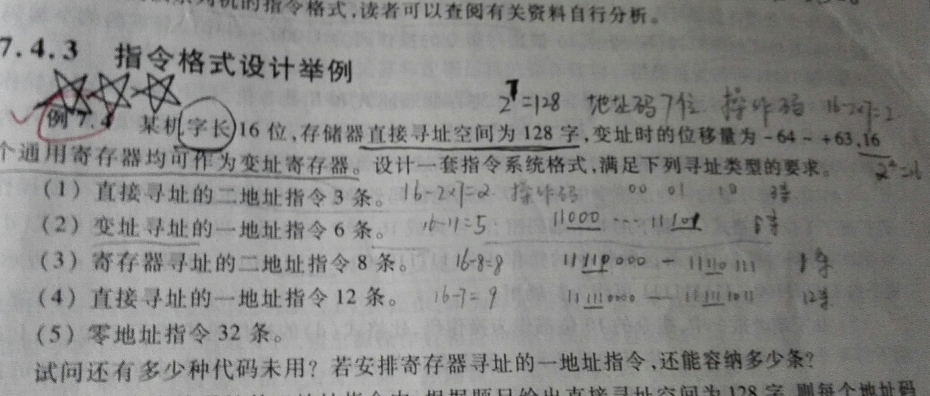

11存储器字扩展和位扩展，课本例题理解且能自己画出来就好了，难度足够了。